ภาพถ่ายกิจกรรม/โครงการอบรมจริยธรรม เมื่อวันที่ ๑๘ เดือน มกราคม พ.ศ. ๒๕๖๖
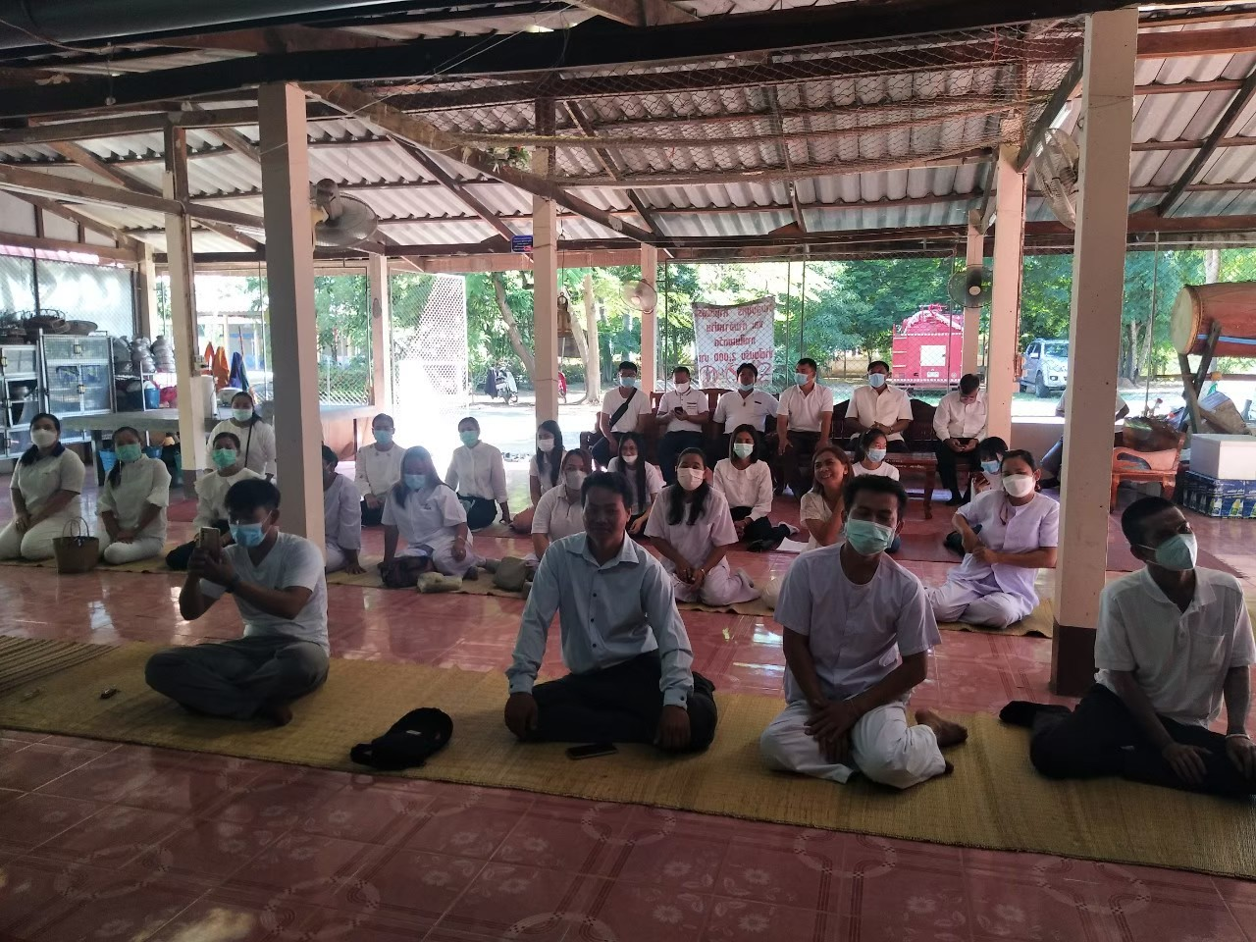
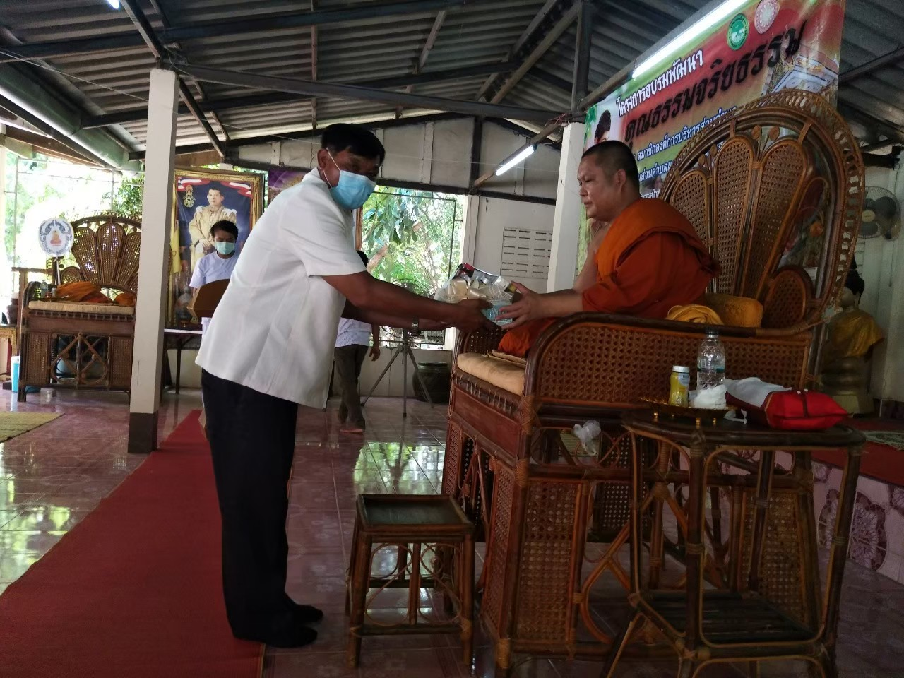

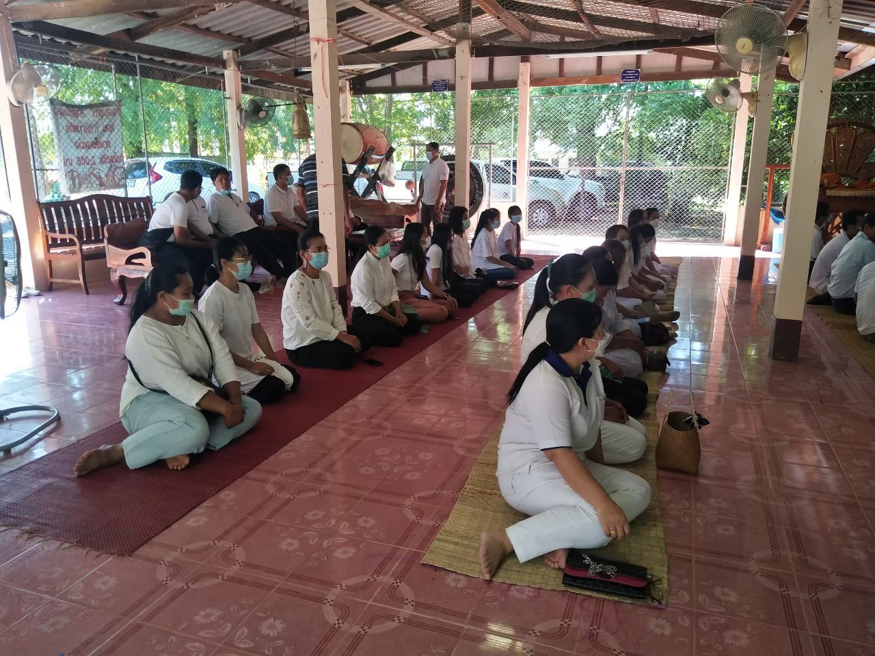
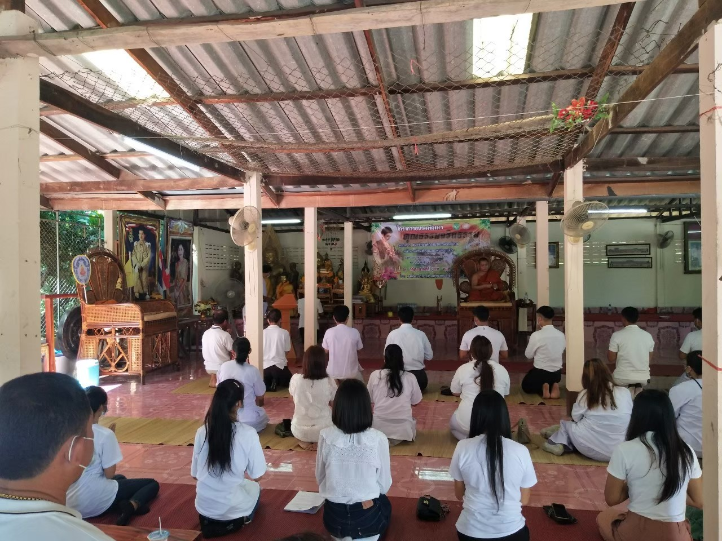

เมื่อวันที่ ๑๘ เดือน มกราคม พ.ศ. ๒๕๖๖ องค์การบริหารส่วนตำบลหนองไทร ได้ดำเนินโครงการอบรมจริยธรรม ประจำปีงบประมาณ พ.ศ. ๒๕๖๖ โดยมีบุคลากรในองค์การบริหารส่วนตำบลหนองไทรประกอบด้วยคณะผู้บริหาร เจ้าหน้าที่ทุกคน จำนวน ๖๐ คน เข้าร่วมกิจกรรม/โครงการ โดยมี นายเขียว กอนสันเทียะ ตำแหน่ง นายกองค์การบริหารส่วนตำบลหนองไทร เป็นประธานเปิดงาน ซึ่งโครงการ/กิจกรรมในครั้งนี้มีการส่งเสริมให้บุคลากรในหน่วยงานได้ทราบถึงรายละเอียดเนื้อหาของประกาศคณะกรรมการมาตรฐานการบริหารงานบุคคลส่วนท้องถิ่น เรื่อง ประมวลจริยธรรมพนักงานส่วนท้องถิ่น พ.ศ. ๒๕๖๕ ประมวลจริยธรรมผู้บริหารท้องถิ่น พ.ศ. ๒๕๖๕ และประมวลจริยธรรมสมาชิกสภาท้องถิ่น และเพื่อให้บุคลากรทุกคนในองค์กรนำหลักเกณฑ์ตามประมวลจริยธรรมไปใช้ในการปฏิบัติตน และรักษาคุณงามความดีที่เจ้าหน้าที่ของรัฐต้องยึดถือปฏิบัติ รวมถึงแนวทางการปฏิบัติตนทางจริยธรรม (Do’s & Don’ts) ข้อควรทำ ข้อไม่ควรทำ

